Colloque 21 janvier 2026
Maison des Réfugiés, 10 B rue Henri Ribière, 75019, Paris
Quelles psychanalyses pour penser les dominations et soigner leurs effets ?
Organisé par Daniel Delanoë et Claire Mestre
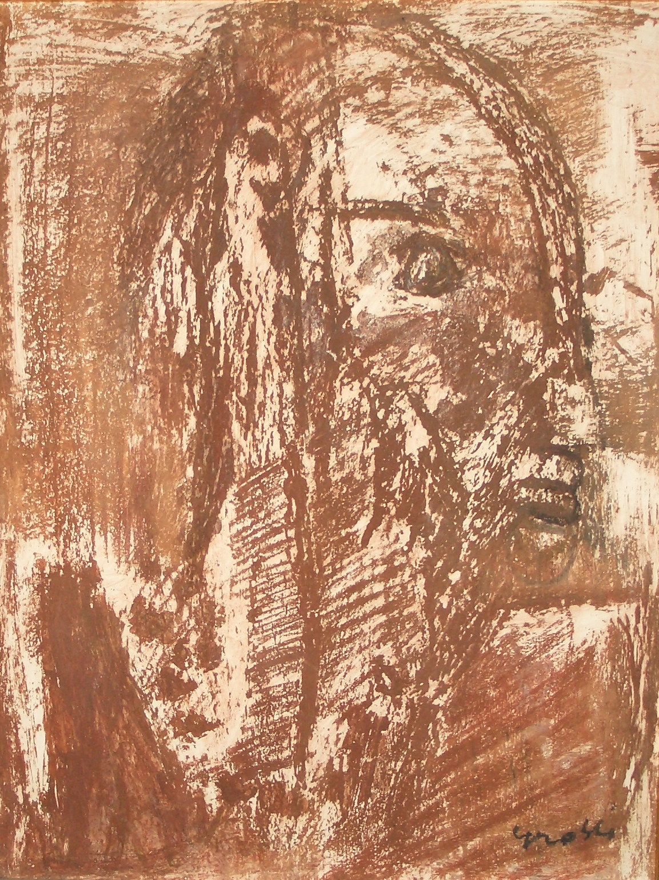
Zirignon Grobli, Figure du passé. 1995 (70 x 60)

Programme (au 24 septembre 2025)
9h. Accueil des participants,
9h15. Lotfi Ouanezar, Directeur général d’Emmaüs Solidarité. Allocution de bienvenue.
9h30. Marie Rose Moro, Professeure de psychiatrie de l’enfant et de l’adolescent, Université de Paris Cité. Introduction.
9h45. Daniel Delanoë, Psychiatre et anthropologue Paris, Etampes et Claire Mestre, Psychiatre et anthropologue, Bordeaux. Penser les dominations en clinique.

10h. Bruno Clavier, Psychologue, psychanalyste, professeur à la Sigmund Freud University. L’occultation de l’inceste et des violences sexuelles dans la psychanalyse à travers les Cinq psychanalyses de Freud.
10h45. Pause
11h. Thamy Ayouch, Psychanalyste, professeur Université Paris-Cité. Le racial-infantile : l'inconscient en régime de rapports sociaux de domination de race.
11h45. Françoise Davoine, Psychanalyste, Paris. Face à la guerre, l’aveuglement d’une psychanalyse dominante.
12h30. Déjeuner libre.
14h. Florent Gabarron-Garcia, Psychologue, psychanalyste, maître de conférence à Paris 8. Psychanalysmes et dominations.
14h45. Malika Mansouri, Professeure de psychologie clinique, université Sorbonne Paris Nord. Le colonialisme de peuplement et ses traumas.
15h30. Pause
15h45. Simona Talliani, Psychologue, psychanalyste, anthropologue, professeure à l’université de Turin. « Un chef du village est battu ». Rêves et Domination, ou pour une ethnopsychiatrie dé-confisquée.

16h30. Claire Mestre et Daniel Delanoë. Conclusion : pour des psychanalyses critiques.
En présence et en visio.
Accès gratuit, sur inscription à
ColloqueDominations21janvier2026@orange.fr
Lien vers le site MD Réfugiés ?

Argument

Le concept de domination est quasi absent du discours psychanalytique. Malgré le potentiel émancipateur de sa méthode qui mène à la découverte de l’inceste à l’origine de l’ « hystérie », Freud arrive à en nier la réalité en raison de ce qu’il doit alors affronter de son histoire personnelle, de l’omerta du système inceste tel que l’a identifié Dorothée Dussy (Le berceau des dominations, 2021), de la domination masculine et de la domination adulte sur les enfants, particulièrement puissantes à son époque.
La théorie du fantasme et du complexe d’Œdipe fait alors alliance avec les dominations en faisant porter la faute à l’enfant coupable de ses désirs, et innocente le parent, engageant une tendance majoritaire de la pensée psychanalytique freudienne, kleinienne et lacanienne à mettre de côté l’ensemble de la série traumatique. Ce tournant fondateur a largement rendu la psychanalyse aveugle aux rapports sociaux de domination de genre, sur les enfants, de classe, coloniaux, racialisés, au profit de théories essentialisantes, « l’anatomie c’est le destin », « l’envie du pénis », « l’homme est un loup pour l’homme », le masochisme féminin, la perversion de l’enfant… Cette psychanalyse invisibilise les dominations et fait une lecture psychologisante de leurs effets sans les mettre en relation avec ces différentes formes de violence.
Cependant, des psychanalystes, minoritaires, pensent depuis longtemps ces violences socialement construites et se distinguent de la psychanalyse réactionnaire. Nous en invitons quelques-unes et quelques-uns à défendre une psychanalyse critique des dominations, à en identifier les effets psychiques comme Frantz Fanon l’a fait à propos des dominations racialistes et coloniales, et à en penser des voies de désaliénation.

Accès gratuit, sur inscription
Lien vers le site de la MAISON DES REFUGIÉS ?

Bulletin d’inscription

Envoyer par mail à ColloqueDominations21janvier2026@orange.fr

Nom, Prénom
Profession
Adresse professionnelle ou personnelle
Adresse courriel

Avec les soutiens de :
La Maison des Réfugiés. Paris.
Établissement Public de Santé Barthélemy Durand, Étampes, Essonne.
Association Internationale d’Ethnopsychanalyse, AIEP
Ethnotopies, Bordeaux
Remerciements à Zirignon Grobli pour l’autorisation de reproduction de Figure du passé.

